Seniori la LONDRA

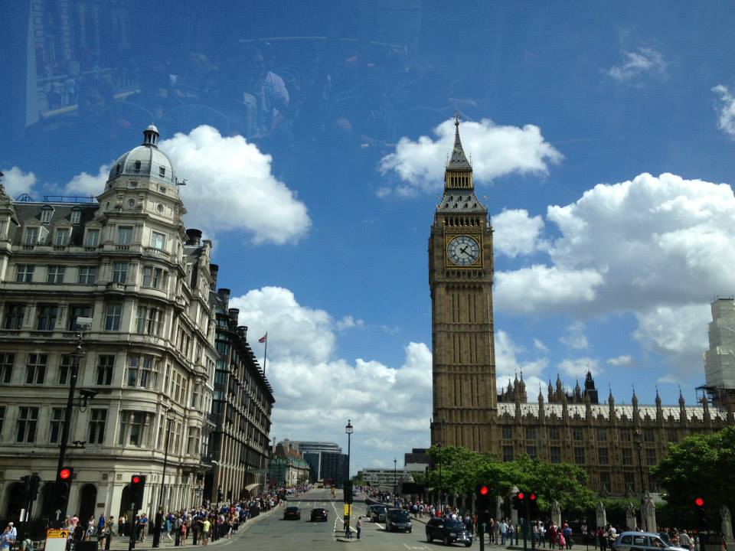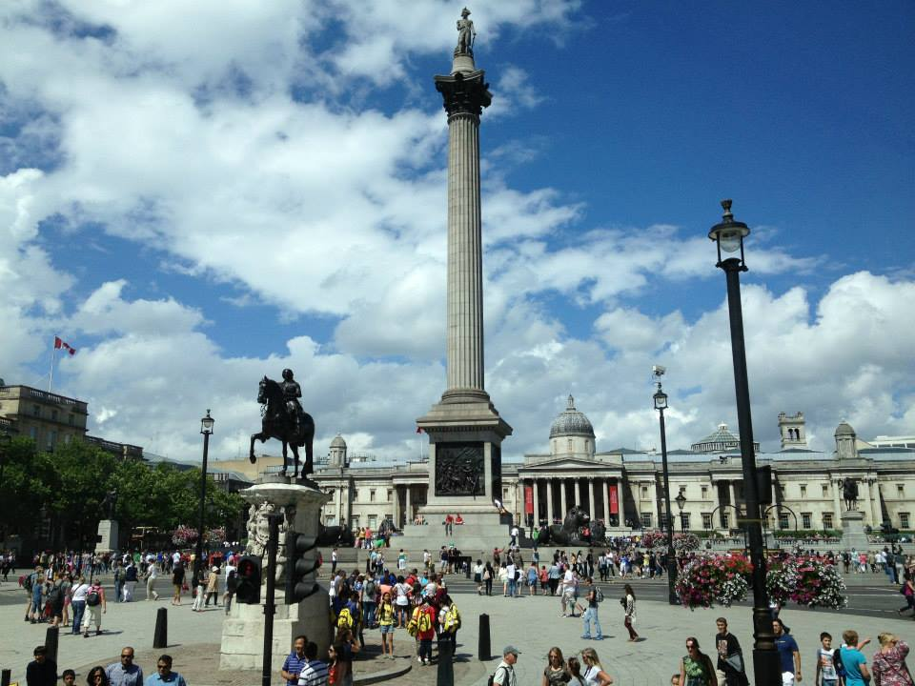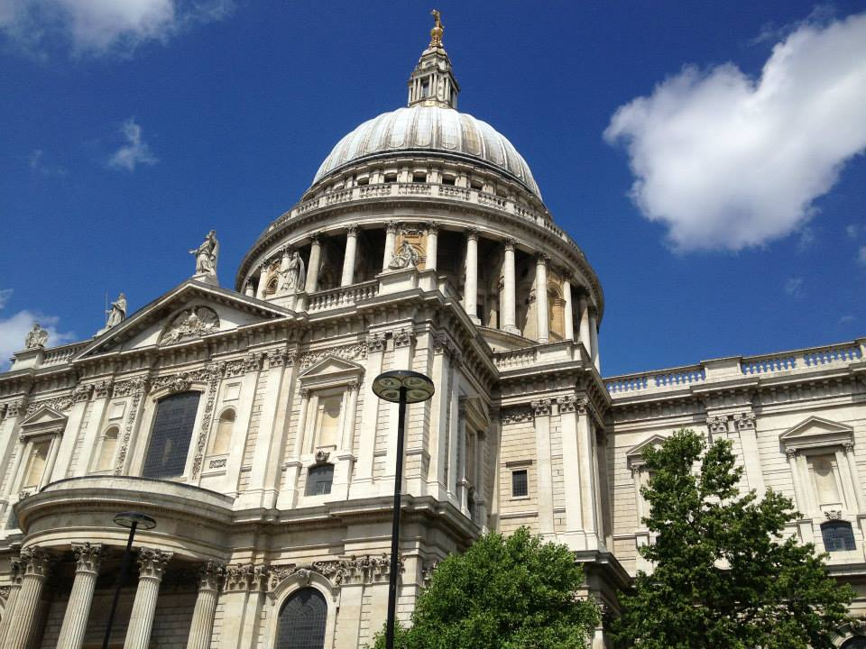

Plecari din Bucuresti: 28 octombrie* si 11 noiembrie 2014

Ziua 1: | Intalnire la ora 10:30 pe aeroportul Henri Coanda (Otopensi) cu insotitorul de grup pentru imbarcare pe cursa TAROM cu destinatia Londra (Aeroportul Heathrow). Sosire la Londra la ora 14:05, transfer si cazare la hotel la Hotel Ibis Earls Court 3/similar. Seara va propunem o plimbare pe cele mai cunoscute artere comerciale ale Londrei, Oxford Street si Regent Street, apoi o plimbare cu insotitorul de grup in Leicester Square si Covent Garden sau in alte zone de interes ale orasului. Cazare la Hotel Ibis Earls Court 3*/similar.
Ziua 2: | Mic dejun. Dimineata vom participa la un tur pietonal impreuna cu insotitorul de grup si vom cunoaste Londra cu cele mai reprezentative obiective turistice ale sale: Palatul Parlamentului, Orologiul Big Ben, Roata Mileniului - London Eye, Catedrala Westminster Abbey, Piccadilly Circus, Trafalgar Square, Buckingham Palace (deplasarea spre centrul orasului se va face cu mijloacele de transport in comun, costul transportului nu este inclus in pretul pachetului). Seara, plimbare cu insotitorul de grup in Greenwich, zona a metropolei londoneze inscrisa in patrimoniul cultural al lumii si prin care trece meridianul zero al planetei. Tot aici se afla unul din cele mai frumoase parcuri ale Londrei, Observatorul Regal si Muzeul Maritim National. Cazare
Ziua 3: | Mic dejun. Dimineata vom participa impreuna cu insotitorul de grup la ceremonia schimbarii garzii la Palatul Buckingham (in functie de datele de organizare), iar dupa-amiaza doritorii vor vizita British Museum (intrarea este gratuita), de asemenea cu insotitorul de grup (nu sunt permise explicatii in interior, decat pentru ghizii locali autorizati). Cazare.
Ziua 4: | Mic dejun. Zi libera. Optional va propunem o excursie de o zi la Ofxord, Stratford-upon-Avon si Castelul Warwick cu ghid local si autocar (pret informativ: 85 lire /persoana, minim 25 platitori). Cazare.
Ziua 5: | Mic dejun. Transfer la Aeroportul Heathrow in jurul orei 11:30 pentru imbarcare cursa TAROM cu destinatia Bucuresti. Sosire pe aeroportul Otopeni la ora 20:05.
Pret: 465 EURO (loc in camera dubla) – valabil pentru persoanele peste 55 de ani
Supliment plecare 28 octombrie: 20 EUR/persoana

Supliment pentru persoanele sub 55 ani: 20 EUR/persoana (se aplica doar daca in camera nu exista niciun ocupant peste 55 ani)
Supliment camera single: 180 EUR/persoana/pachet
Reducere a 3-a persoana (adult sau copil) in camera dubla: 10 EUR

SERVICII INCLUSE IN PRET:
- transport avion Bucuresti – Londra si retur cu compania TAROM
- transferuri aeroport – hotel – aeroport
- cazare 4 nopti cu mic dejun continental in Londra la Hotel Ibis Earls Court 3*/similar www.ibis.com
- tur pietonal de jumatate de zi impreuna cu insotitorul de grup (biletele pentru mijloacele de transport in comun nu sunt incluse in pretul pachetului);
- insotitor roman de grup

NU SUNT INCLUSE:
- taxele de aeroport - 140 EURO / persoana
- intrarile la obiectivele turistice si excursiile optionale
- bacsis pentru soferi si ghidul local
- asigurarea medicala si asigurarea storno

GRUP MINIM: 25 persoane
Pentru un numar mai mic de 25 participanti pretul se recalculeaza sau excursia se reprogrameaza. De asemenea, in cazul unui grup mai mic, agentia isi rezerva dreptul de a schimba compania aeriana sau hotelurile, cu pastrarea standardelor si cu informarea prealabila a turistilor inscrisi.
A treia persoana (pat suplimentar in dubla): reducere 10 EURO – patul suplimentar se confirma la cerere, in functie de disponibilitati. Avand in vedere standardul londonez de marime a camerelor, recomandam pentru cazarea a trei persoane adulte formula camera dubla + camera single.

ORAR INFORMATIV DE ZBOR (ore locale):
RO 391 Bucuresti 12:30 – Londra (Heathrow) 14:05 / TAROM
RO 392 Londra (Heathrow) 14:50 – Bucuresti 20:05 / TAROM

TERMEN LIMITA DE INSCRIERE:
5 saptamani inaintea inceperii excursiei

CONDITII SPECIALE DE RETRAGERE
- 20% din preţul pachetului de servicii, dacă renunţarea se face in intervalul de 40-31 zile calendaristice înainte de data plecării;
- 50% din preţul pachetului de servicii, dacă renunţarea se face in intervalul de 30-20 zile calendaristice înainte de data plecării;
- 80% din preţul pachetului de servicii, dacă renunţarea se face in intervalul de 19-15 zile calendaristice înainte de data plecării;
- 100% din preţul pachetului de servicii, dacă renunţarea se face într-un interval mai mic sau egal cu 14 zile înaintea plecarii.

ACTE NECESARE:
pasaport valabil minim 6 luni de la data calatoriei sau carte de identitate valabila.

OBSERVATII:
- clasificarea pe stele a unitatilor de cazare este cea atribuita de oficialitatile din Marea Britanie, ca atare facilitatile camerelor sunt conforme cu standardele locale
- conform reglementarilor in vigoare, minorii trebuie sa indeplineasca urmatoarele conditii pentru a fi lasati sa iasa din tara: sa calatoreasca cu cel putin un adult insotitor; sa aiba asupra lor acordul ambilor parinti (sau al parintelui care nu-i insoteste) legalizat la notariat; adultul care-i insoteste, in cazul in care acesta nu este unul dintre parinti, trebuie sa aiba cazier judiciar pe care sa-l prezinte la frontiera; informatii suplimentare pe www.politiadefrontiera.ro
- toti copiii care nu poseda carte de identitate au nevoie de pasaport individual sau trebuie trecuti pe pasaportul parintilor.
- conducatorul de grup poate modifica programul actiunii in anumite conditii obiective
- distributia camerelor la hoteluri se face de catre receptiile acestora; problemele legate de amplasarea sau aspectul camerei se rezolva de catre turist direct la receptie, asistat de insotitorul de grup
- hotelul isi rezerva dreptul de a solicita fiecarui turist o suma cash sau o copie a cartii de credit personale, ca garantie pentru cheltuielile suplimentare ce urmeaza a fi facute pe parcursul sederii
- pentru anumite facilitati din hotel sau din camera, hotelierul poate solicita taxe suplimentare; in momentul sosirii la hotel solicitati receptionerului sa va informeze cu exactitate asupra lor
- agentia nu raspunde in cazul refuzului autoritatilor de la punctele de frontiera de a primi turistul pe teritoriul propriu sau de a-i permite sa paraseasca teritoriul propriu
- agentia isi rezerva dreptul de a modifica valoarea taxelor de aeroport in cazul in care valoarea acestora este schimbata de compania aeriana
- agentia nu este raspunzatoare pentru eventualele perturbari ale orarului de zbor.
- excursiile optionale se efectueaza la fata locului cu agentii locale. Sumele aferente acestor excursii nu se incaseaza in numele si pentru Agentia organizatoare. Preturile excursiilor optionale pot fi mai mari decat cele ale excursiilor ce pot fi achizitionate de la receptia hotelurilor, aceasta datorandu-se faptului ca persoanele participante vor avea la dispozitie un mijloc de transport care ii va duce si ii va aduce la hotelul respectiv, ghidul excursiei si dupa caz ghid local. Pretul excursiilor este calculat pentru un grup minim de aproximativ 25 persoane. La un numar mai mic de participanti creste proportional. Zilele in care se organizeaza excursiile optionale sunt orientative, acestea urmand a fi comunicate la sosirea in Londra, pentru o mai buna corelare a programului de grup cu disponibilitatile de la fata locului (autocare, ghizi locali).
- prezentul document constituie anexa la contractul de prestari servicii.
- asezarea in autocar se face in ordinea inscrierilor, incepand cu bancheta a doua.
- pretul excursiei a fost calculat la paritatea lira sterlina/euro valabila in luna martie 2014; in cazul modificarii acestei paritati in favoarea lirei sterline, pretul se majoreaza corespunzator.

